第3节 空间点、直线、平面之间的位置关系

1.以长方体为依托，在直观认识空间点、直线、平面的位置关系的基础上，抽象出空间点、直线、平面的位置关系的定义.
2.了解四个基本事实与相关定理，了解空间中两条直线位置关系的判定方法，形成对空间几何基本规律的认知.
3.运用基本事实、定理及已学结论，对空间图形位置关系的简单命题进行逻辑推理证明.

四个基本事实
1.四个基本事实
（1）基本事实1：过不在一条直线上的 ，
有且只有一个平面；
（2）基本事实2：如果一条直线上的 在一个平面内，那么这条直线在这个平面内；
（3）基本事实3：如果两个不重合的平面有 公共点，那么它们有且只有一条过该点的公共直线；
（4）基本事实4：平行于同一条直线的两条直线 .
2.三个推论
推论1：经过一条直线和这条直线外一点，有且只有一个平面；
推论2：经过两条相交直线，有且只有一个平面；
推论3：经过两条平行直线，有且只有一个平面.
3.等角定理
如果空间中两个角的两条边分别对应平行，那么这两个角 .
提醒：三点不一定能确定一个平面.当三点共线时，过这三点的平面有无数个，所以必须是不在一条直线上的三点才能确定一个平面.
题组练透
1.下列命题正确的是 （ ）
A.空间不共线的三个点确定一个平面
B.圆心和圆上两点确定一个平面
C.两两相交的三条直线确定一个平面
D.两两平行的三条直线确定三个平面
2.如图，P是△ABC所在平面外一点，D，E分别是△PBC和△PAC的重心，则DE与AB的位置关系是 ，数量关系是DE＝ AB.
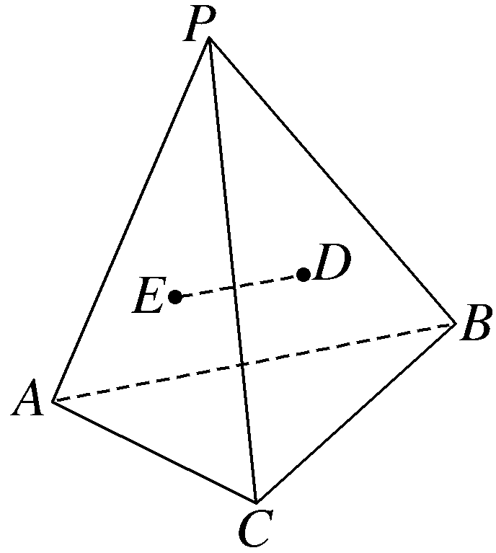

3.已知在正方体ABCD-A₁B₁C₁D₁中，E，F分别为D₁C₁，C₁B₁的中点，AC∩BD＝P，A₁C₁∩EF＝Q.求证：
（1）D，B，F，E四点共面；
（2）若A₁C交平面DBFE于点R，则P，Q，R三点共线；
（3）DE，BF，CC₁三线交于一点.

共面、共线、共点问题的证明方法
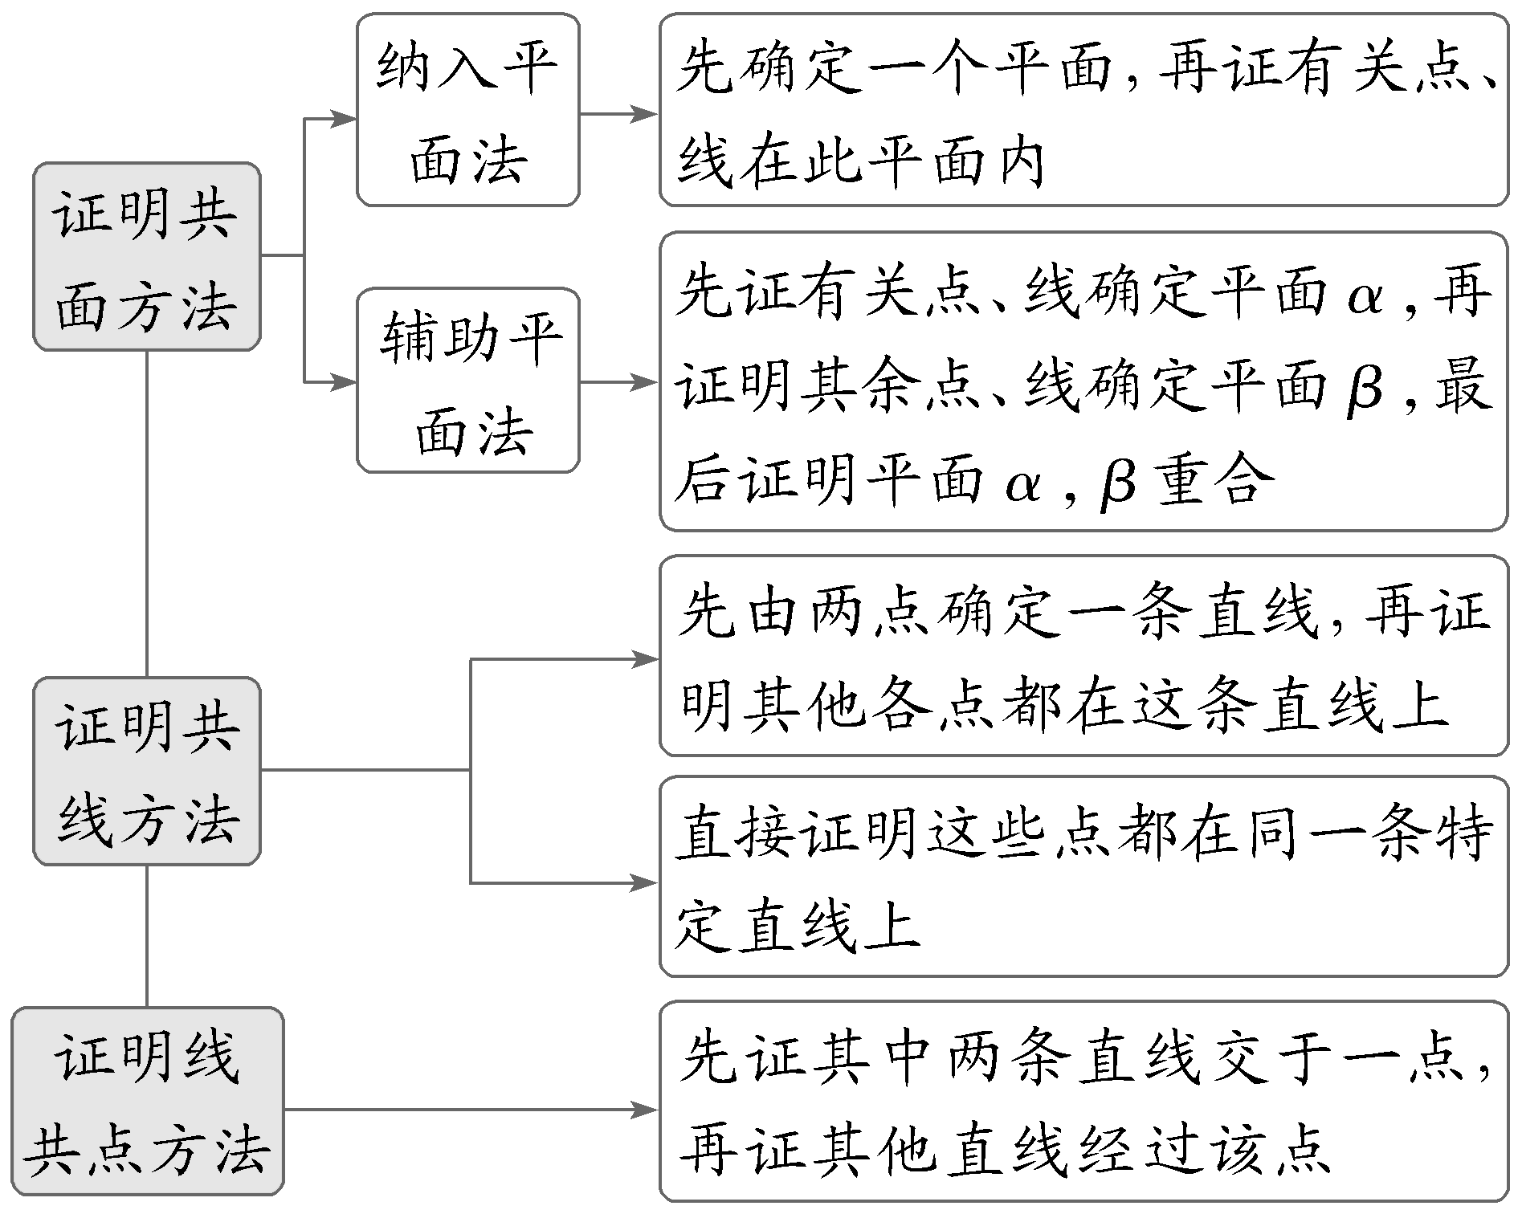

空间点、直线、平面之间的位置关系
1.空间点、直线、平面之间的位置关系
 |  | 图形语言 | 符号语言 | 公共点
直线  与直  线 | 平行 | 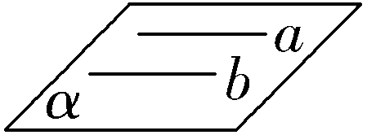 | a∥b | 个
直线  与直  线 | 相交 | 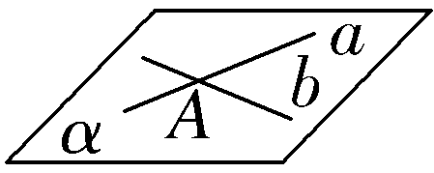 |  | 1个
直线  与直  线 | 异面 | 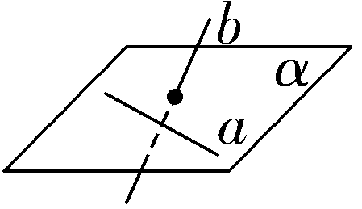 | a，b是异  面直线 | 个
直线  与平  面 | 相交 | 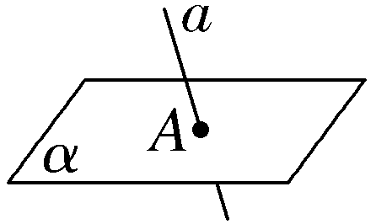 |  | 1个
直线  与平  面 | 平行 | 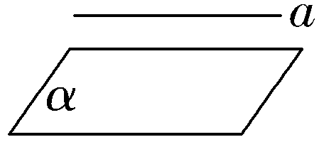 | a∥α | 0个
直线  与平  面 | 在平  面内 | 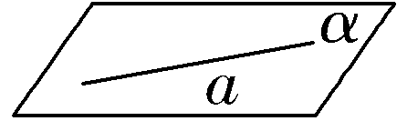 |  | 个
平面  与平  面 | 平行 | 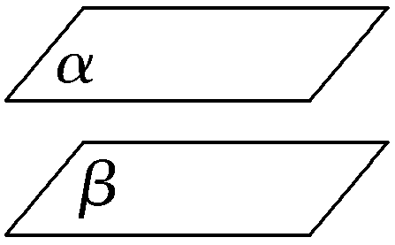 | α∥β | 0个
平面  与平  面 | 相交 | 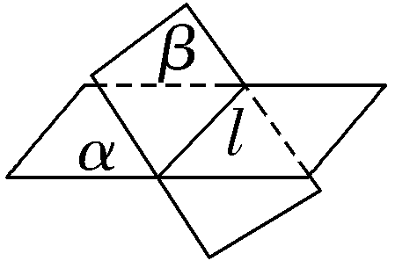 | α∩β＝l | 个
2.异面直线的判定：经过平面内一点和平面外一点的直线与平面内不经过该点的直线互为异面直线.
提醒：（1）a，b两直线为异面直线的实质是a，b不同在任何一个平面内，即a，b既不平行也不相交；（2）直线与平面的位置关系在判断时最易忽视“线在面内”.

 （1）〔一题多解〕若直线l₁和l₂是异面直线，l₁在平面α内，l₂在平面β内，l是平面α与平面β的交线，则下列命题正确的是（ ）
A.l与l₁，l₂都不相交
B.l与l₁，l₂都相交
C.l至多与l₁，l₂中的一条相交
D.l至少与l₁，l₂中的一条相交
（2）〔多选〕下列推断中，正确的是（ ）
A.M∈α，M∈β，α∩β＝l⇒M∈l
B.A∈α，A∈β，B∈α，B∈β⇒α∩β＝AB
C.l⊄α，A∈l⇒A∉α
D.A，B，C∈α，A，B，C∈β，且A，B，C不共线⇒α，β重合
听课记录

判断空间直线的位置关系一般有两种方法：一是构造几何体（如长方体、空间四边形等）模型来判断；二是排除法.特别地，对于异面直线的判定，常用到结论：“平面外一点A与平面内一点B的连线和平面内不经过点B的直线是异面直线.”
练1 （1）已知空间三条直线l，m，n，若l与m异面，且l与n异面，则（ ）
A.m与n异面
B.m与n相交
C.m与n平行
D.m与n异面、相交、平行均有可能
（2）（2026·北京海淀阶段检测）如图所示，在正方体ABCD-A₁B₁C₁D₁中，点P为边A₁C₁上的动点，则下列直线中，始终与直线BP异面的是（ ）
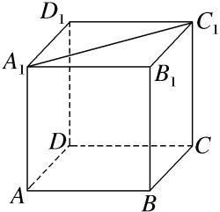
A.DD₁ B.AC C.AD₁ D.B₁C
异面直线所成的角
1.定义：已知两条异面直线a，b，经过空间任一点O分别作直线a'∥a，b'∥b，把直线a'与b'所成的角叫做异面直线a与b所成的角（或夹角）.
2.范围： .

 （1）如图，圆柱的轴截面ABCD为正方形，E为$\overset{Z}{BC}$的中点，则异面直线AE与BC所成角的余弦值为（ ）
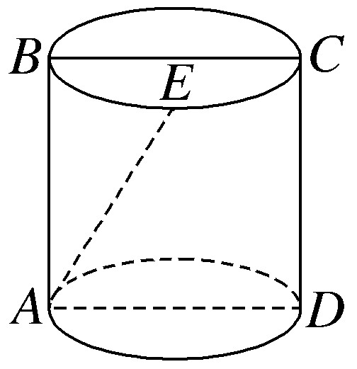
A.$\frac{\sqrt{3}}{3}$ B.$\frac{\sqrt{5}}{5}$
C.$\frac{\sqrt{30}}{6}$ D.$\frac{\sqrt{6}}{6}$
（2）平面α过正方体ABCD-A₁B₁C₁D₁的顶点A，α∥平面CB₁D₁，α∩平面ABCD＝m，α∩平面ABB₁A₁＝n，则m，n所成角的大小为（ ）
A.60° B.45°
C.30° D.90°
听课记录

求异面直线所成角的方法
（1）平移法：将异面直线中的某一条平移，使其与另一条相交，一般采用图中已有的平行线或者作平行线，形成三角形求解；
（2）补形法：在该几何体的某侧补接上一个几何体，在这两个几何体中找异面直线相应的位置，形成三角形求解.
提醒 在求异面直线所成的角时，如果求出的角是钝角，则它的补角才是要求的角.
练2 （1）在空间四边形ABCD中，AD＝2，BC＝2$\sqrt{3}$，E，F分别是AB，CD的中点，EF＝$\sqrt{7}$，则异面直线AD与BC夹角的大小为 ；
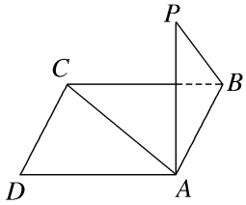
（2）如图，点P在正方形ABCD所在平面外，PA⊥平面ABCD，PA＝AB，则PB与AC所成的角为 .
提示：完成课后作业 第七章 第3

